**SMLOUVA**

**Uzavřená dne 19. 11. 2021 mezi:**

1. Hotel Mesit, provozovatel: Stolařství MaJaMi s.r.o., 756 57 Horní Bečva 0316,

IČ: 26825376, DIČ: CZ26825376, č. účtu: 1662420359/0800,

Zastoupený Marcelou Héderváryovou, ředitelkou hotelu Mesit

dále **„dodavatel“**

1. Základní škola Orlová – Lutyně U Kapličky 959,okr. Karviná, příspěvková organizace,

IČ: 62331426 DIČ:

Zastoupený Mgr. Kamilem Paloncym, ředitelem školy

dále **„objednávající“**

**Uzavírají smlouvu tohoto znění:**

1. Dodavatel se zavazuje poskytnout ubytovací a stravovací služby za účelem pořádání zotavovacího pobytu pro 35 dětí a 5 doprovázejících v termínu 2. 1. 2022 - 7. 1. 2022.
2. K závazkům dodavatele patří:
3. Ubytování v hotelových pokojích jedno, dvou, tří a čtyř lůžkových, s možností dle potřeby s maximálním využitím přistýlek.
4. Termín pobytu: Příjezd: 2. 1. 2022 mezi 15-16 hodinou

Odjezd: 7. 1. 2022 po obědě

1. Stravování: Snídaně – formou rautu, 2 svačinky (1. ovoce, 2. pečivo)

Oběd – polévka + hlavní chod

Večeře – hlavní chod

Pitný režim po celý den

1. Zdarma vstup na bazén 2 hodiny denně. Zdarma taktéž vstup na antukové hřiště, parkování u hotelu, využití venkovního ohniště a připojení na internet.
2. Po dobu pobytu bude pro Vaši skupinu k dispozici jednací místnost pro 80 osob včetně techniky. Topení na hotelu je centrálně regulováno, v případě nepříznivého počasí se topení pouští i mimo topnou sezonu.

Za pronájem těchto místností nebudeme účtovat žádný poplatek.

1. Obě smluvní strany se dohodly na těchto cenových podmínkách:
2. Cena za 1 dítě na 1 noc s plnou penzí 640,- Kč vč. DPH
3. Na 10 dětí bude mít 1 doprovázející osoba ubytování zdarma.
4. Ostatní dospělé osoby budou hradit na 1 noc s plnou penzí 680,- Kč vč. DPH
5. Oběd navíc - 70,- Kč dítě, 90,- Kč platící dospělý.
6. Objednavatel se zavazuje provést úhradu ceny příkazem na bankovní účet dodavatele na základěvystavené faktury v termínech:
7. První zálohová faktura splatná 2.12.2021 na částku 40% Kč za ubytování s plnou penzí
8. Druhá faktura do 10 dnů od vystavení faktury za celkové vyúčtování služeb.
9. Veškeré změny této smlouvy a dodatky si pro svou platnost vyžadují písemné vyhotovení.
10. Objednávatel je povinen dodržovat platný hotelový ubytovací řád. Viz. Příloha č.1
11. Stornopoplatky:

* 40% z ceny při zrušení účasti min. 21 dní před příjezdem
* 75% z ceny při zrušení účasti min. 14 dní před příjezdem
* 85% z ceny při zrušení účasti min. 7 dní před příjezdem
* 100% z ceny při zrušení účasti min. 2 dny před zahájením pobytu
* 50% při zrušení účasti ze zdravotních důvodů během pobytu
* 100% při zrušení účasti během pobytu
* 0% při nahrazení jiným účastníkem

1. Smlouva se vyhotovuje ve dvou stejnopisech a nabývá platnosti podpisem oprávněných zástupců smluvních stran. Každý z účastníků si ponechá jedno vyhotovení smlouvy. Změny a doplňky je možné provést po dohodě obou smluvních stran.

|  |  |
| --- | --- |
| V Orlové dne 19. 11. 2021  ………………………………..  Objednatel  *Mgr. Kamil Paloncy*  razítko a podpis | V Horní Bečvě dne 19. 11.2021  ………………………………..  Dodavatel  *Marcela Héderváryová*  ředitelka hotelu |

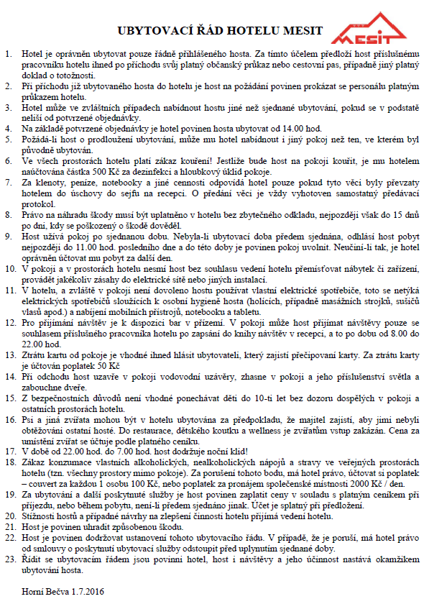**PŘÍLOHA č.1**